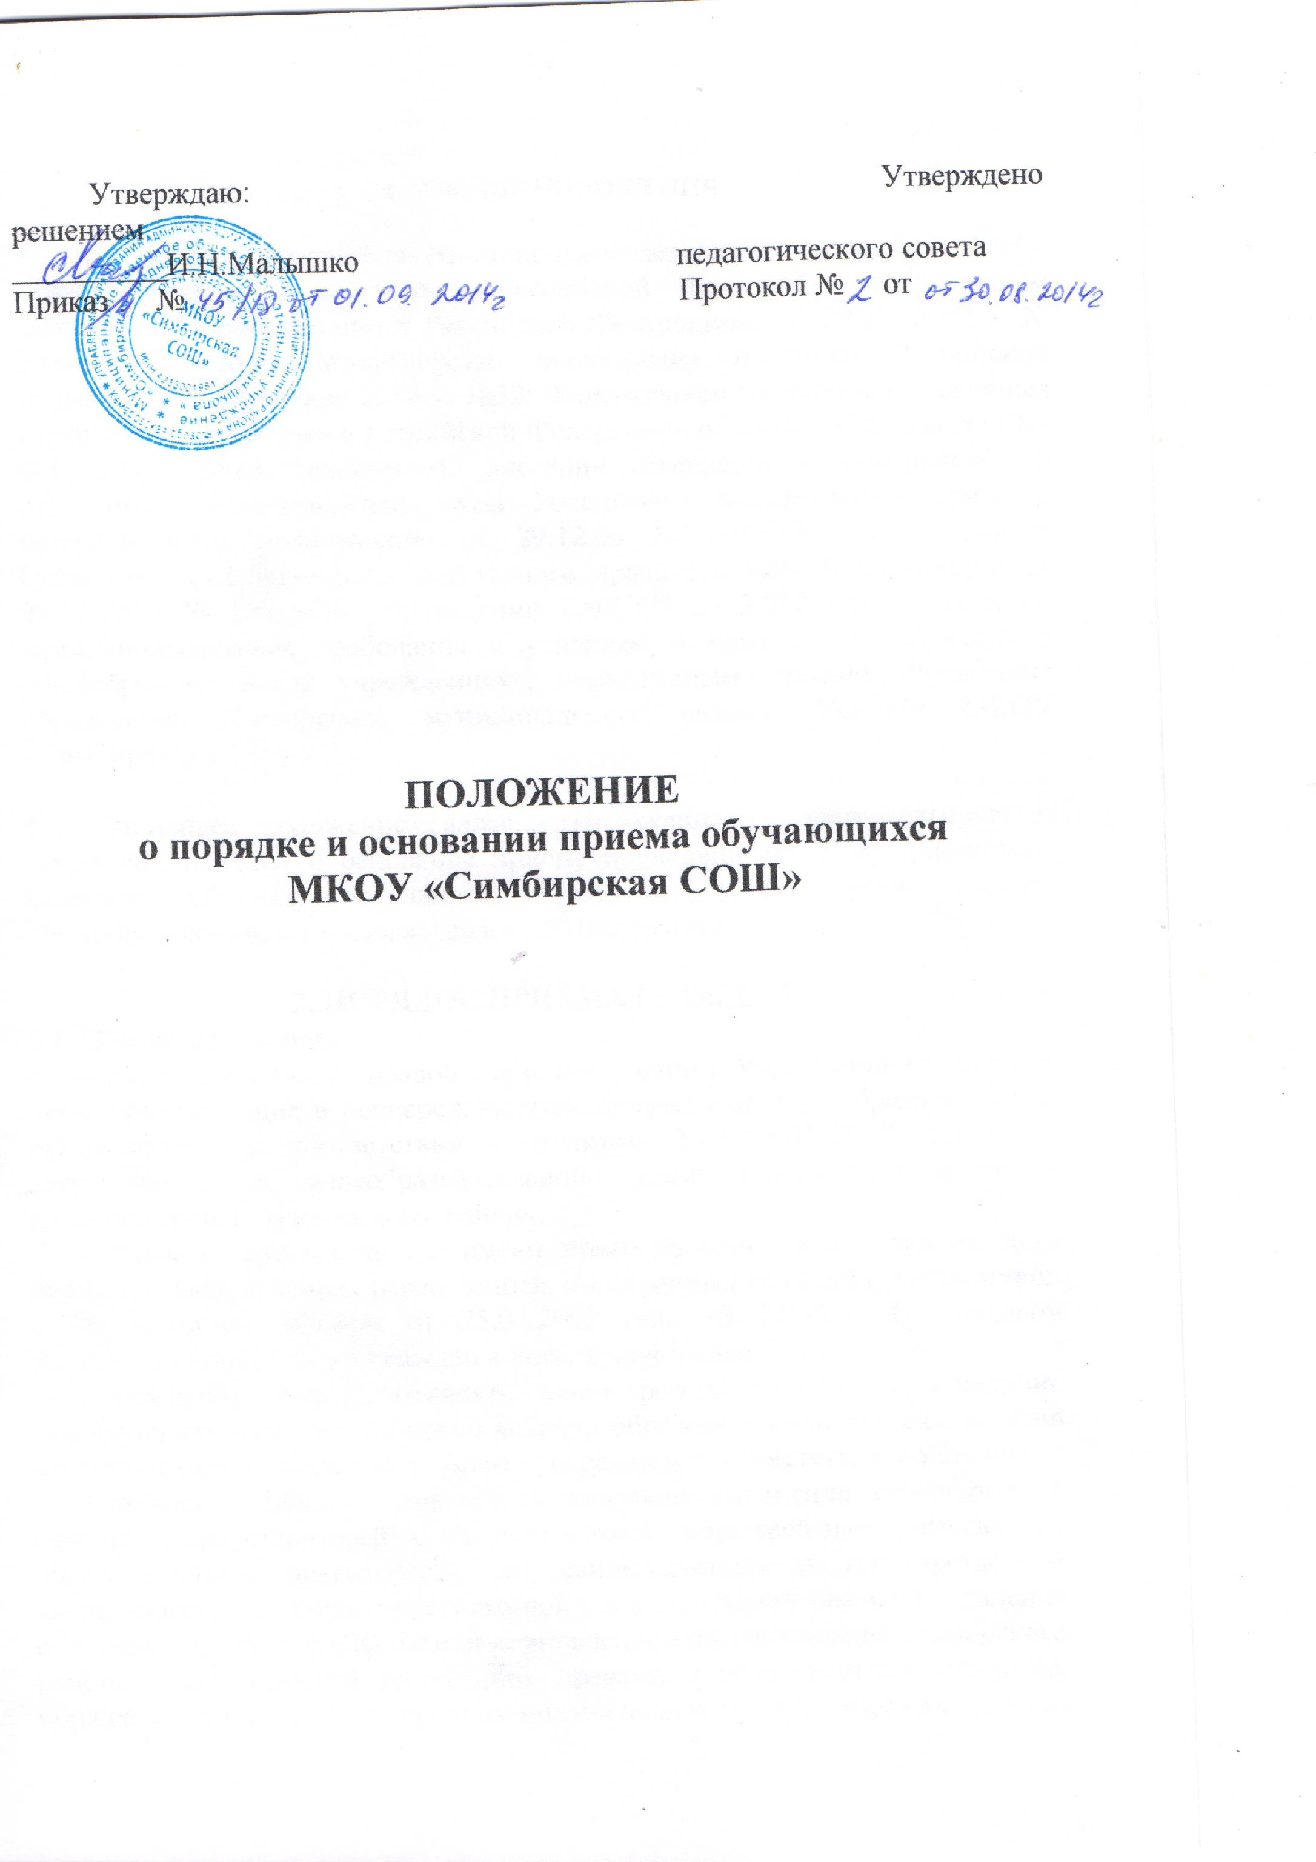

- ОБЩИЕ ПОЛОЖЕНИЯ

1.1. Настоящее Положение разработано в соответствии с Конвенцией ООН о правах ребенка; Конституцией Российской Федерации; Федеральным законом «Об образовании в Российской Федерации»» от 29.12. 2012 г. № 273-ФЗ; приказом Министерства образования и науки Росиийской Федерации от 22 января 2014 г. №32; Федеральным законом «Об основных гарантиях прав ребёнка в Российской Федерации» от 24.07.1998 года № 124-ФЗ; Федеральным законом «О внесении изменений и дополнений в отдельные законодательные акты Российской Федерации в связи с разграничением полномочий» от 29.12.06 № 258-ФЗ; постановлением Главного государственного санитарного врача Российской Федерации от 29.12.2010 № 189 «Об утверждении СанПиН 2.4.2.2821-10 «Санитарно-эпидемиологические требования к условиям и организации обучения в общеобразовательных учреждениях», нормативными актами Управления образования Ижморского муниципального района; Уставом МКОУ «Симбирская СОШ»».

1.2. Настоящее положение (далее - Положение) регламентирует и закрепляет порядок и основание приёма обучающихся в муниципальное казенное общеобразовательное учреждение «Симбирская средняя общеобразовательная школа» (далее – Учреждение).

2. ПОРЯДОК ПРИЁМА ГРАЖДАН
2.1. Общие положения
1. Преимущественным правом при зачислении в Учреждение пользуются дети, проживающие в непосредственной близости от общеобразовательной организации в соответствии с пунктом 2.1.6.СанПиН 2.4.2.1178-02, закрепленным за общеобразовательной организацией постановлением администрацией Ижморского района.
2. Наравне с гражданами РФ имеют право на прием в Учреждение дети беженцев, вынужденных переселенцев, иностранных граждан в соответствии с Федеральным законом от 25.07.2002 года № 115-ФЗ «О правовом положении иностранных граждан в Российской Федерации».
3. Учреждение вправе объявлять прием граждан только при наличии действующей лицензии на право ведения образовательной деятельности по соответствующим образовательным программам в соответствии с Уставом.
4. Учреждение обязано ознакомить поступающего и (или) его родителей (законных представителей) с Уставом школы, лицензией на осуществление образовательной деятельности, со свидетельством о государственной аккредитации, с учебно-программной документацией на осуществление образовательной деятельности, постановлением администрации Ижморского района о закрепленной территории, правами и обязанностями учащихся, порядком приема в ОУ и порядком подачи апелляции. Общеобразовательная организация размещает копии указанных документов на информационном стенде и в сети Интернет на официальном сайте общеобразовательной организации. До начала приема документов общеобразовательная организация информирует граждан о перечне реализуемых общеобразовательных программ и сроках их освоения в соответствии с лицензией.
5.Администрация школы может отказать гражданам в приеме их детей в общеобразовательную организацию:

• по причине отсутствия свободных мест в общеобразовательной организации (количество мест в общеобразовательной организации устанавливается в пределах контрольных нормативов, установленных лицензией на право ведения образовательной деятельности)

• при наличии медицинских противопоказаний, препятствующих обучению в общеобразовательной организации.
6. Прием детей из семей беженцев и вынужденных переселенцев осуществляется на основании записи детей в паспорте родителей (законных представителей) и их письменного заявления с указанием адреса фактического проживания без учета наличия или отсутствия регистрационных документов.
Отказ в приеме детей в Учреждение в случае отсутствия у него свидетельства о регистрации по месту жительства является необоснованным. Вместе с тем, родителям (законным представителям) необходимо для зачисления ребенка в школу до 31 июля включительно представить документ, подтверждающий его проживание на закрепленной за общеобразовательной организацией территории.
7. Родители (законные представители) учащихся имеют право выбора общеобразовательной организации, формы получения образования, однако не могут настаивать на реализации каких-либо образовательных программ, услуг, форм получения образования, не включенных в Устав данной общеобразовательной организации. Родители несут ответственность за выбор образовательной программы и получение детьми общего образования.
8. За учащимися муниципальных общеобразовательных организаций сохраняется право свободного перехода в другую общеобразовательную организацию.

2.2. Правила приема граждан в 1-е классы.
1. Получение начального общего образования в общеобразовательных организациях начинается по достижении детьми возраста шести лет и шести месяцев при отсутствии противопоказаний по состоянию здоровья, но не позже достижения ими возраста восьми лет.
По заявлению родителей (законных представителей) учредитель вправе разрешить прием детей в общеобразовательную организацию на обучение по образовательным программам начального общего образования в более раннем и более позднем возрасте.
2. Дети с ограниченными возможностями здоровья принимаются на обучение по адаптированной основной общеобразовательной программе только с согласия родителей (законных представителей) и на основании рекомендаций психолого-медико-педагогической комиссии.
3. Обучение детей, не достигших 6 лет 6 месяцев к началу учебного года, необходимо проводить с соблюдением всех гигиенических требований по организации пребывания детей в общеобразовательных организациях детей шестилетнего возраста.
4. Все дети, достигшие школьного возраста, зачисляются в первый класс Учреждения независимо от уровня их подготовки. Запрещается осуществлять прием детей в первый класс общеобразовательной организации на конкурсной основе.
5. Прием детей в первые классы осуществляется в заявительном порядке. Ответственность за целесообразность и своевременность выбора общеобразовательной организации и образовательной программы несут родители (законные представители) учащихся.
6. Собеседование с ребенком и его родителями (законными представителями), может проводиться в сентябре в адаптационный период с целью планирования учебной работы с каждым учащимся.
7. Прием заявлений в первый класс общеобразовательной организации проводится не позднее 10 марта по 30 августа в соответствии с графиком, утвержденным директором общеобразовательной организации.
8. Прием заявлений в первый класс для закрепленных лиц начинается не позднее 10 марта и завершается не позднее 31 июля текущего года.
9. Для детей, не зарегистрированных на закрепленной территории, но зарегистрированных на территории муниципалитета, прием заявлений в первый класс начинается с 1 августа текущего года до момента заполнения свободных мест, но не позднее 5 сентября текущего года.
10. В случае приема в первый класс всех детей, зарегистрированных на закрепленной территории, общеобразовательная организация вправе осуществлять прием детей, не зарегистрированных на закрепленной территории, ранее 1 августа.
11. Для зачисления ребенка в первый класс родитель (законный представитель) подает в общеобразовательную организацию заявление установленной формы.
12. Администрация школы при приеме заявления обязана ознакомиться с документом, удостоверяющим личность заявителя, для установления факта родственных отношений и полномочий законного представителя. Факт ознакомления родителей (законных представителей) ребенка, в том числе через информационные системы общего пользования, с указанными документами фиксируется в заявлении о приеме и заверяется личной подписью родителей (законных представителей) ребенка.
15. Подписью родителей (законных представителей) учащегося фиксируется также согласие на обработку их персональных данных и персональных данных ребенка в порядке, установленном законодательством Российской Федерации.
16. Документы, представленные родителями (законными представителями) детей, регистрируются в журнале приема заявлений. После регистрации заявления родителям (законным представителям) детей выдается расписка в получении документов, содержащая информацию о регистрационном номере заявления о приеме ребенка в Учреждение, о перечне представленных документов. Расписка заверяется подписью должностного лица общеобразовательной организации, ответственного за прием документов, и печатью общеобразовательной организации.
17. На каждого учащегося, зачисленного в общеобразовательную организацию, заводится личное дело, в котором хранятся все сданные при приеме и иные документы.
18.Зачисление в общеобразовательную организацию оформляется приказом директора школы по мере комплектования классов, но не позднее 30 августа текущего года, и доводится до сведения родителей (законных представителей).
19. В соответствии с Федеральными государственными образовательными стандартами отношения общеобразовательной организации, Учредителя и родителей (законных представителей) учащихся оформляются при помощи договора, определяющего взаимные права и обязанности по обеспечению реализации учащимися права на получение бесплатного качественного общего образования соответствующей ступени.

2.3. Правила приёма граждан во 2-9, 11 классы
1. Прием учащихся во 2-9, 11 классы из других общеобразовательных организаций осуществляется, как правило, при наличии свободных мест в данных классах.
2. Администрация общеобразовательной организации:
- решает с родителями (законными представителями) поступающего учащегося вопросы выбора и изучения иностранного языка (если он не изучался ранее);
- определяет класс, в который будет зачислен учащийся.
3.Прием учащихся во 2-9, 11 классы из других общеобразовательных
организаций осуществляется при предоставлении следующих документов:
- заявление;
- личное дело с годовыми отметками, заверенное печатью общеобразовательной организации.
4. При переходе из одной общеобразовательной организации в другую в течение учебного года предоставляется выписка четвертных (триместровых) текущих оценок по всем предметам в соответствии с учебным планом, заверенная печатью общеобразовательной организации.

2.4. Правила приёма граждан в 10-е классы
1. В десятые классы общеобразовательных организаций принимаются учащиеся, в полном объеме освоившие общеобразовательную программу основного общего образования, при наличии личного заявления, аттестата об основном общем образовании.
2.Прием заявлений начинается после получения учащимися аттестатов об основном общем образовании.
3.Проведение вступительных испытаний при приеме в 10-е классы не допускается.

